Влияние добавки железа и никеля на показатели сверхпластичности сплавов
системы Al-Zn-Mg
Яковцева О.А. ¹, Михайловская А.В.², Кищик М.С. ¹, Мочуговский А.Г.¹, Котов А.Д. ³
¹Аспирант, инженер, ²к.т.н., доц., ³ к.т.н.
Национальный исследовательский технологический университет «МИСиС»,
Кафедра металловедения цветных металлов, г. Москва, Россия
E–mail: yakovtsevao@mail.ru
Увеличение скорости и относительного удлинения при сверхпластической деформации, в том числе за счет поиска новых сплавов и подходов к формированию мелкого зерна, на данный момент остается актуальной задачей. Возможность сверхпластической деформации с высокими скоростями повысит энергоэффективность процессов получения изделий транспортного машиностроения.
Цель данного исследования – провести сравнительный анализ изменений зеренной структуры на показатели сверхпластичности алюминиевых сплавов системы Al-7%Zn-3%Mg с добавками переходных металлов. Один сплав помимо алюминиевого твердого раствора содержит в структуре только дисперсные частицы фазы Al₃(Sc,Zr), другой сплав с бимодальным распределением частиц – дисперсных Al₃(Sc,Zr) размером 5–10 нм и крупных частиц фазы Al₉FeNi размером 1-2 мкм.

Были проведены испытания до разрыва образцов в интервале постоянных скоростей деформации (5∙10⁻³ – 8∙10⁻²) с⁻¹ при температурах 400 - 500 °С (рис.1) на испытательной машине 1231У–10 с компьютерным управлением. Образцы имели размеры рабочей части 14×6×1 мм³.
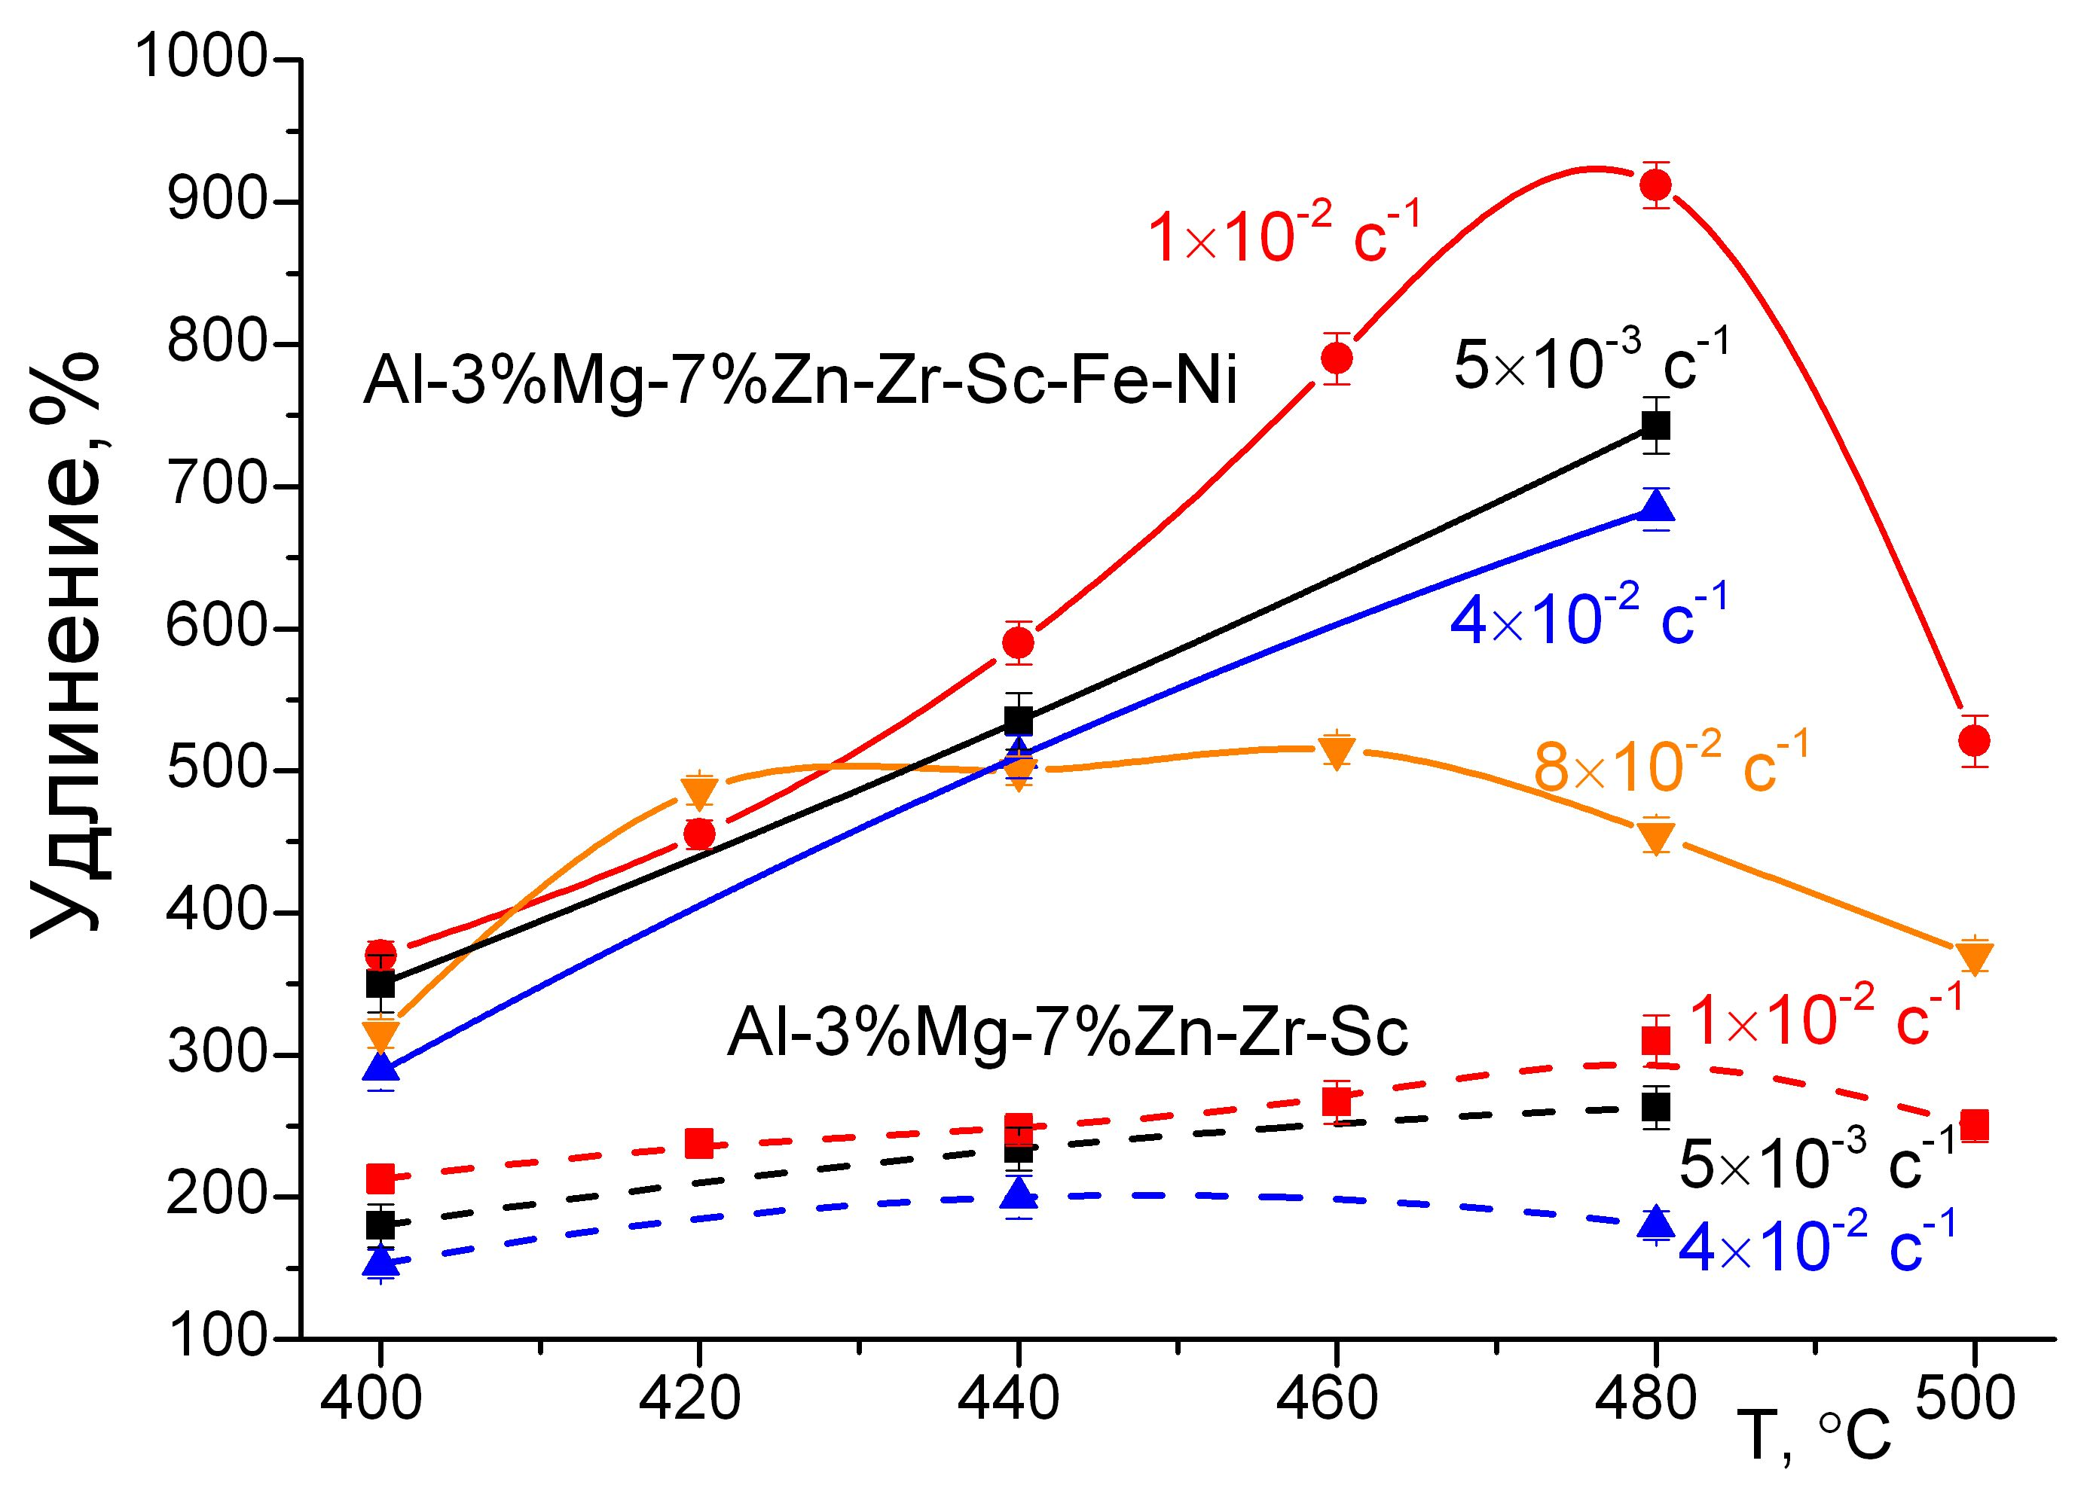
Рис. 1 – Достигнутые удлинения сплавов без добавки и с добавкой Fe и Ni
Напряжение течения сплава с крупными частицами в два раза меньше, чем в сплаве без Fe и Ni, и не превышает 24 МПа. Выявлено, что оптимальной для сверхпластической деформации является температура 480 °С, которая обеспечивает максимальное удлинение в обоих сплавах. При оптимальной температуре испытаний удлинение в сплаве без крупных частиц не достигает и 310 %, когда как в сплаве с крупными частицами составляет 900 %.
С увеличением степени деформации дислокационная структура сплавов меняется: дислокации выстраиваются в стенки, образуются малоугловые границы. После 200% деформации появляются ярко выраженные зоны свободные от выделений в сплаве с крупными частицами. Частицы мелкой фракции остаются когерентны матрице в обоих сплавах вплоть до разрушения.
Научный консультант по работе проф., д.т.н. Портной В.К. Работа выполнена при поддержке МИНОБРНАУКИ РФ в рамках государственных заданий ВУЗам на 2014-2016 гг.

